附录2：
“中央储备粮代储资格网上直报和评审系统”
使用说明

步骤一：企业注册
企业首次使用本系统时，需要先注册用户。打开系统登录页面后，点击【注册】按钮，可打开企业注册页面：
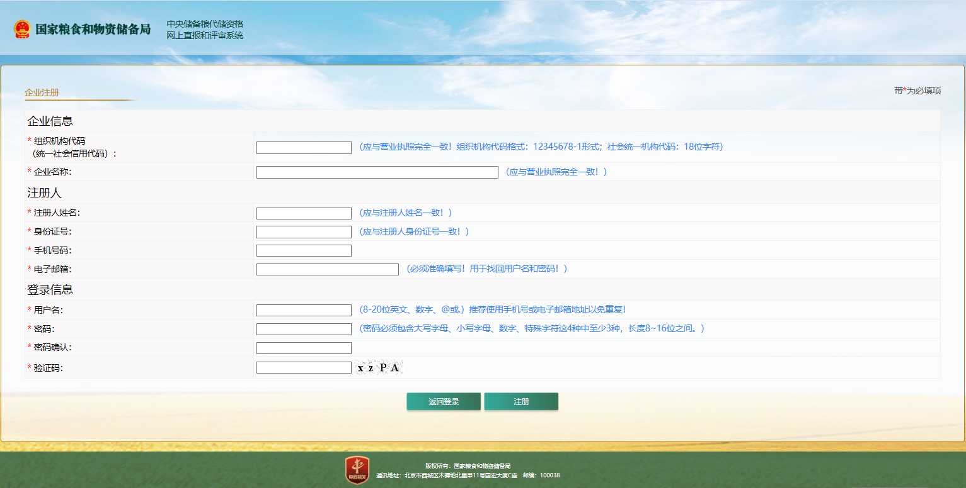
图1 系统注册
在此页面中，企业需要按照实际营业执照内容填写相关信息。
点击【注册】按钮，提示注册成功后，可返回到登录页面，输入注册时录入的用户名和密码，以及页面验证码，即可登录系统，其中“注册人”信息填写实际填报人的相关信息。

步骤二：企业登录
注册完成后即可返回到登录页面：
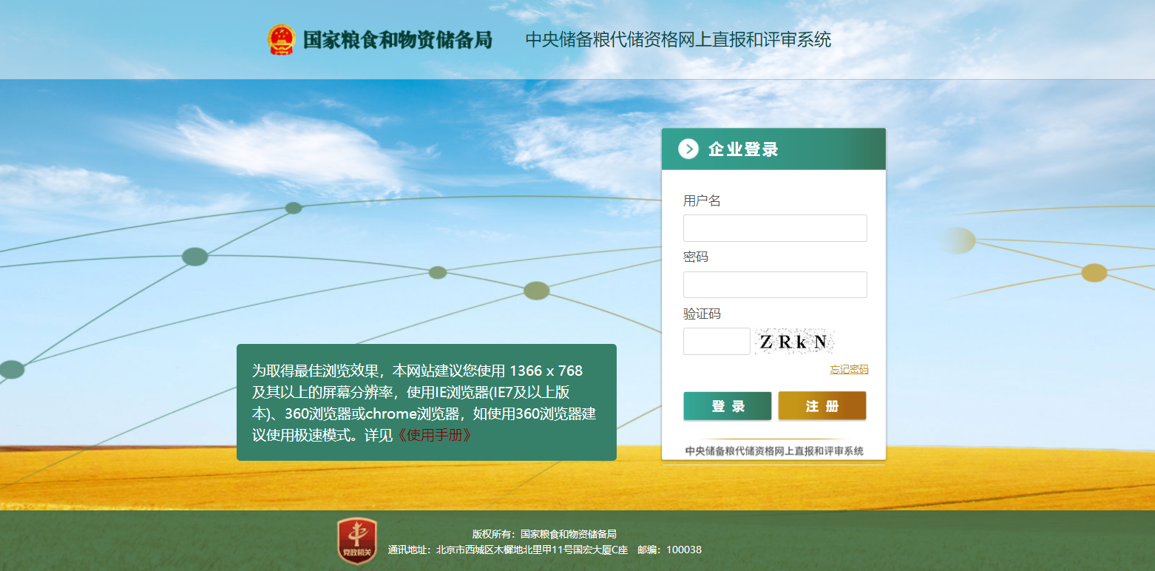
图 2 系统登录
在上图中，企业输入已注册的用户名、密码，以及正确的验证码后，即可登录系统。
点击【中央储备粮代储资格网上直报和评审系统使用手册】链接，可下载本系统使用手册。

步骤三：企业在线填报
企业可在预受理期间在线完成注册及数据的填报录入，在此期间可保存并能修改，预受理通过的，正式受理期间（5 个工作日）无需再次提交，系统自动反馈受理文书，企业可登录本系统自行查询并下载打印。

1.填报说明及申请类型
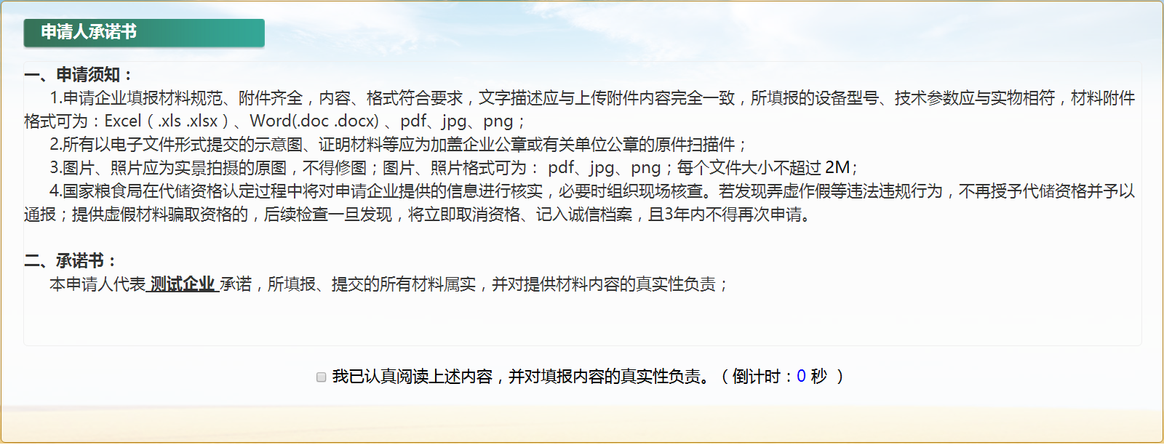
图 3 申请人承诺书
首次登录成功后，即进入项目申请页面，需选择申请类型。
请登录人员认真阅读承诺书内容，并且在准备填报时，请勾选“我已认真阅读上述内容，并对填报内容的真实性负责”。
勾选完成后，即可显示下图所示页面：
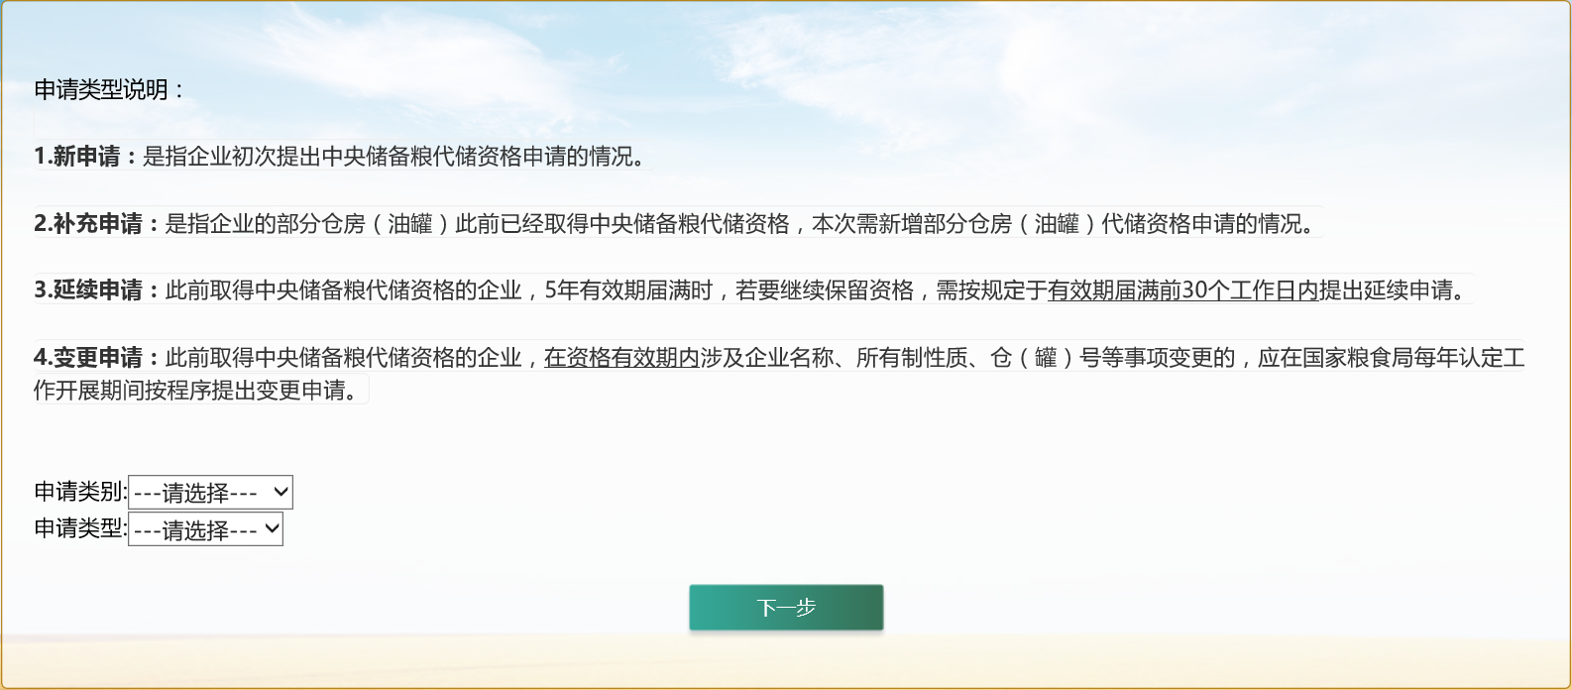
图 4 选择申请类别及类型
在此页面中，可对申请类别及类型进行选择。

2.项目申请进度
当用户已选择申请类型后，登录系统显示如下图所示页面：
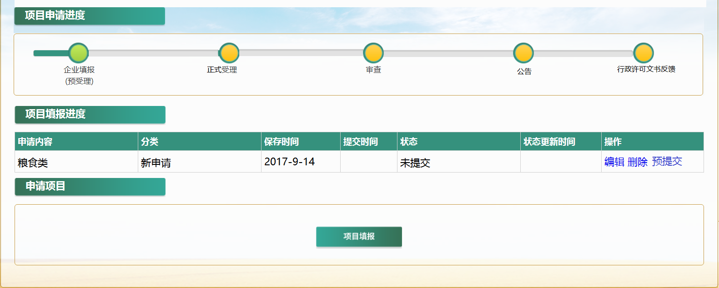
图 5 项目申请进度
在此页面中，用户可看到已申报的项目以及各项目的申报状态。
在此页面中点击【编辑】按钮，即可进入企业信息填报列表页面，可填写各项企业信息。

3.信息填报
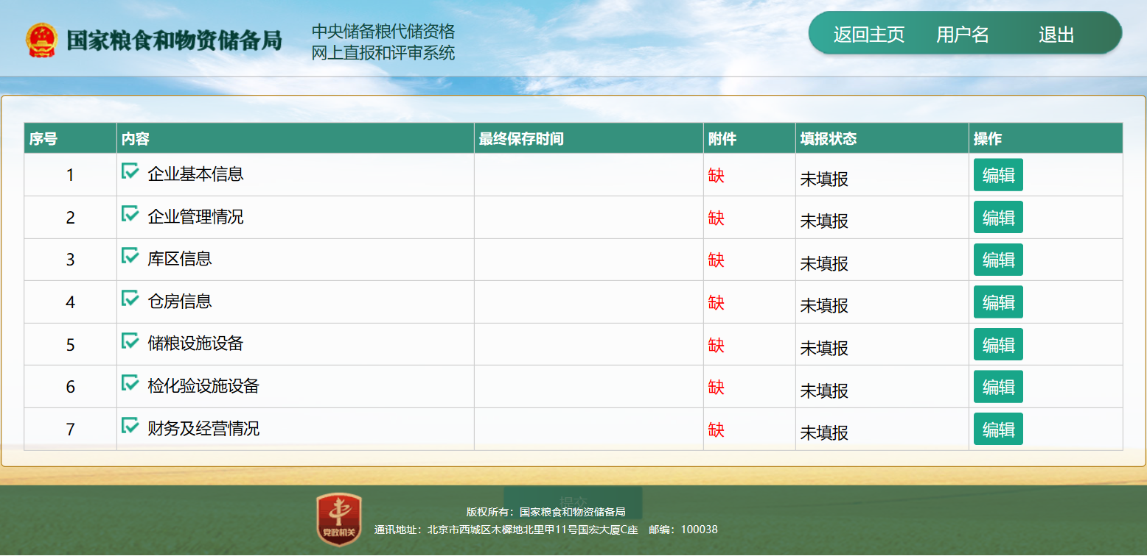
图 6 粮食类新申请1
在此页面中，点击【编辑】，即可对相关企业信息进行填报。
数据填报部分以分模块的数据进行填报（如企业基本信息、企业管理情况、库区信息等）。相关证明资料（如库区总平面示意图、企业营业执照扫描件、图片等）根据页面提示，以附件形式上传，支持Excel（.xls .xlsx）、Word(.doc .docx) 、pdf、jpg、png 等格式，单个文件大小不超过2MB。

步骤四：预提交、预受理
当企业各个信息页面都编辑完成并且上传附件齐全，即变为如下图所示状态：
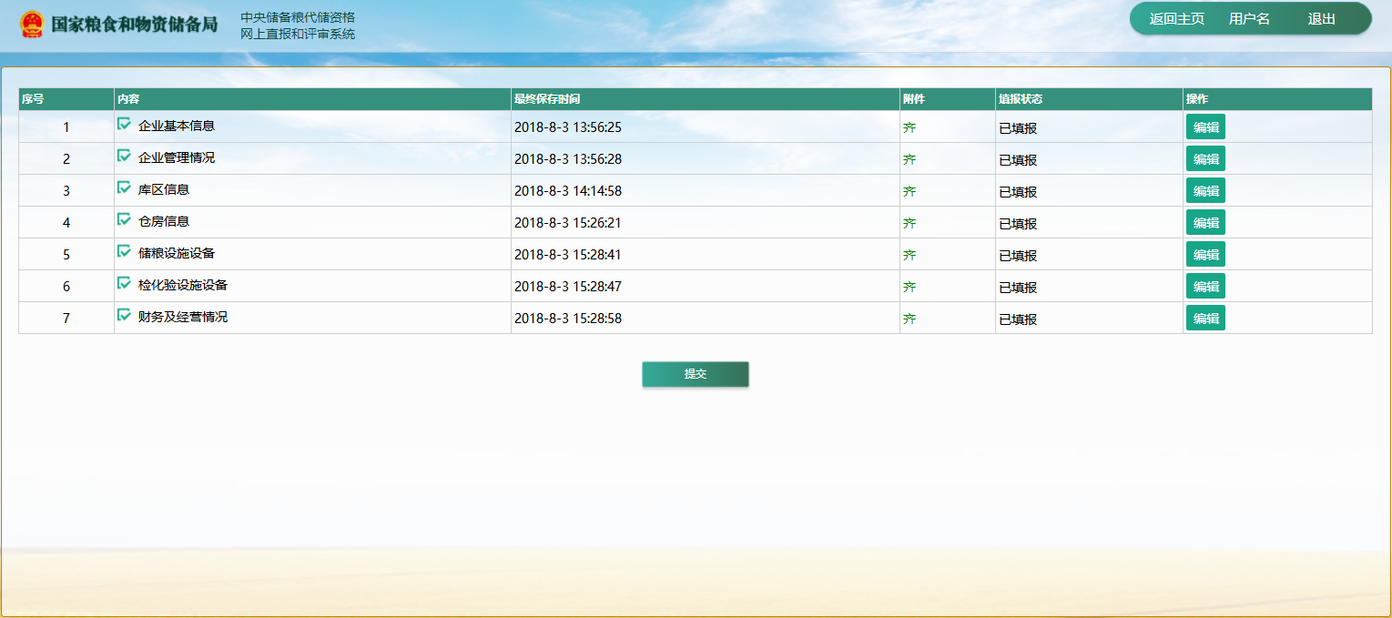
图 7 粮食类新申请2
预受理期间，可点击【预提交】按钮，填报状态即可变为“预受理”，国家粮食和物资储备局工作人员进行预审查，预审查通过的，在正式受理期自动生成受理通知书并反馈企业；预审查未通过的，反馈企业补正，可通过【回撤】操作，重新填写后再提交。
正式受理期间，不能再做预受理操作，需直接点击【提交】按钮，此时不能再做撤回操作。申请企业请尽量在正式受理开始前完成信息填报并预提交。

步骤五：正式受理
正式受理期间，对所有提交申请的企业进行初审。国家粮食和物资储备局将在5个工作日内作出是否受理的决定：
（1）对需补正材料的企业，初审人员填写补正材料通知书并自接收企业申请5个工作日内反馈给企业，企业补正材料后可重新提交。
（2）对预审查通过的企业，通过电子邮箱向相关企业发出《行政许可受理通知书》（电子版），同时可在本系统查看下载；
（3）对预审查未通过的企业，通过电子邮箱向相关企业发出《行政许可不予受理决定书》（电子版），列明不予受理的理由，同时可在本系统查看下载。

步骤六：审查
国家粮食和物资储备局请评审专家对受理的企业填报内容进行书面评审，必要时到现场实地核查，所需时间约为20个工作日，不计算在法定许可时限内。国家粮食和物资储备局根据审查情况，自受理之日起20个工作日内作出行政许可决定。

步骤七：公告

国家粮食和物资储备局将以公告形式发布行政许可决定。公告电子版将在系统中公布，企业可自行下载、打印。

步骤八：行政许可决定文书下载
审查结束后，企业可登录系统，在项目申请进度页面中下载、打印相关行政许可文书。
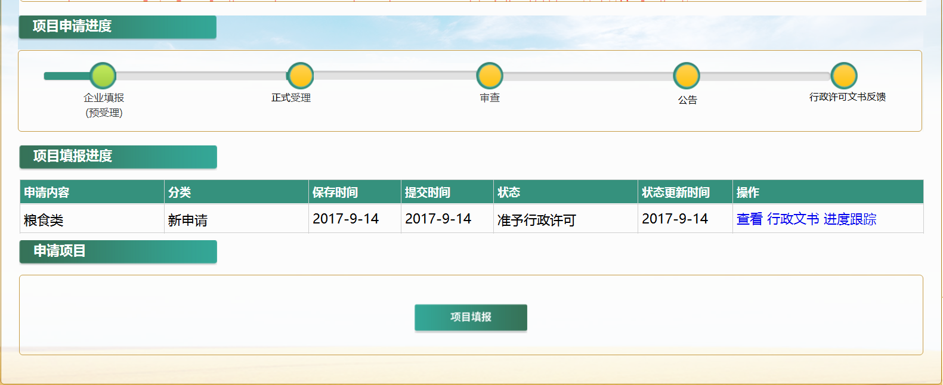
图 8 行政许可文书下载
点击“行政文书”或“进度跟踪”，可下载相关行政许可决定文书。

